OSSERVA LE IMMAGINI, COLORA E SEGNA IL COMPORTAMENTO CORRETTO
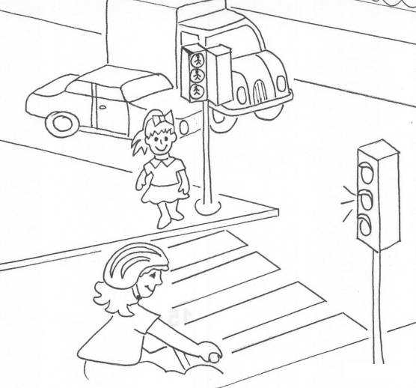 | 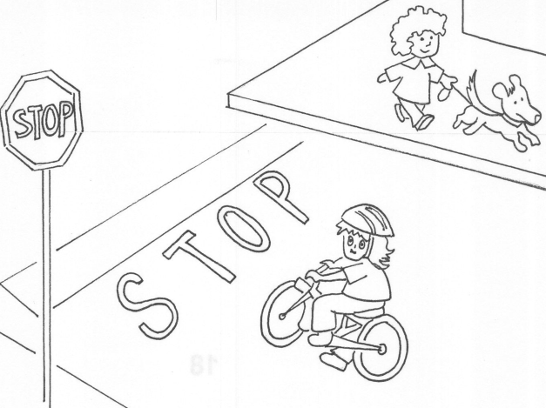
CORRETTO - SCORRETTO | CORRETTO - SCORRETTO
CORRETTO - SCORRETTO | CORRETTO - SCORRETTO

